**42. Stellwerksinfo „Förderverein Altes Stellwerk Armsheim (An), 15.10.2024**

Liebe Fördervereinsmitglieder, liebe Stellwerks-Interessierte,

**„Voll Haus“ hieß es am Sonntag, 13.10.2024 am Stellwerk, unserem letzten Öffnungstag für 2024.**

Natürlich waren vor allem um 14 Uhr viele Besucher:innen am Stellwerk. Immerhin wurde die kleine aber feine **Bronzetafel der Deutschen Stiftung Denkmalschutz (DSD)** enthüllt. Der DSD-Vertreter, Ortskurator Robert Sommer aus Mainz, ist genauso stolz wie der Förderverein des Stellwerkes auf diese gelungene Sanierung des Sandsteinsockels und die großzügige Unterstützung durch die DSD. Der Förderverein, Barbara Reif, und die zuständige Denkmalpflegerin, Fr. Becker-Mutschler, unterstrichen die gute Zusammenarbeit bei der Sanierung des Stellwerkes und seinem Ausbau zu einem lebendigen Museum.

Neu bewundert werden konnten die **neuen-alten Weichen-Hebel**, die Mitglieder des Fördervereins aus dem jetzt stillgelegten Stellwerk in Bischofsheim ausbauen konnten. Interessanterweise waren genau diese Hebel bei Schließung des Armsheimer Stellwerkes nach Bischofsheim gebracht und dort eingebaut worden. Jetzt sind sie wieder zurück am „Ursprungsort“.   
  
Ebenso neu sind die leider verschwundenen und jetzt nachgebauten **Gewichte im Spannwerksraum,** die es ermöglichen, dass die Weichen- und Signalhebel im Obergeschoss wieder „mit Gegengewicht“ betätigt werden können. So kann wirklich zumindest ansatzweise erlebbar werden, welche Kraft durchaus dazu gehörte, die Hebel für die Zugfahrt zu betätigen. Das Armsheimer Stellwerk galt als „Folterkammer“, erzählte ein ehemaliger Stellwerker bei seinem Besuch, weil so viele Hebel so häufig betätigt werden mussten. „Da wollte niemand hin“.

Einige Jahre hatten wir „Ruhe“, jetzt hat LEIDER wieder der **VANDALISDMUS** zugeschlagen: neue Graffiti an der Nordwand, leider auch am neu restaurierten Sandstein. TRAURIG, dass es immer wieder zu solchen unsinnigen und zerstörerischen Aktionen kommt. Jetzt müssen wir uns wieder darum kümmern, wie wir diese Schäden beseitigen (lassen) können, ohne dass die Klinker und die teils neuen Sandsteine beschädigt werden.

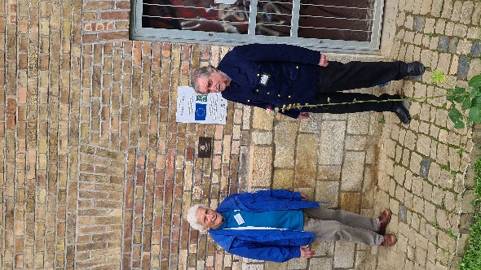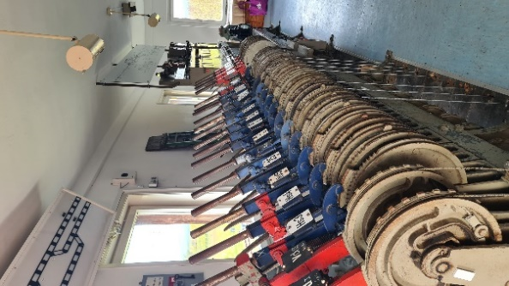 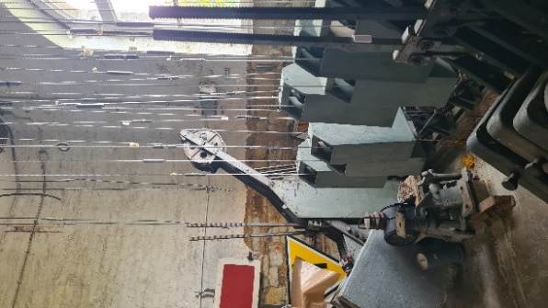 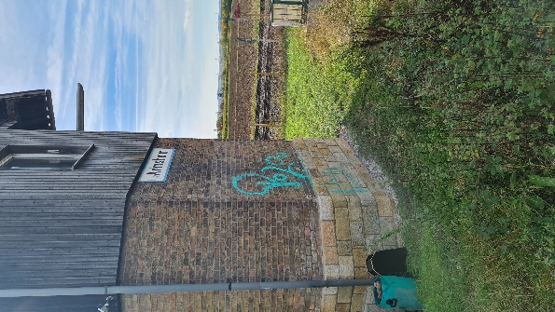

Wir hatten 2024 auch ein paar schöne **Presseberichte** über das Stellwerk.   
Zum einen wurde über unseren Verein berichtet in den Wochenblättern und dann gab es noch einen Sonderbericht zu unserem letzten Öffnungstag im Alzeyer Wochenblatt.

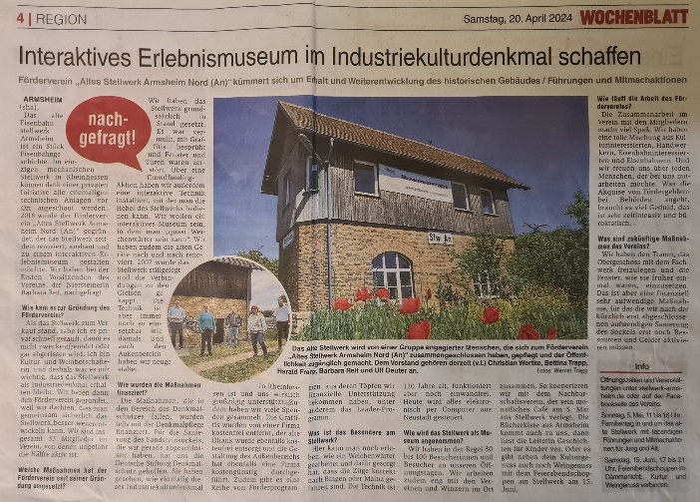 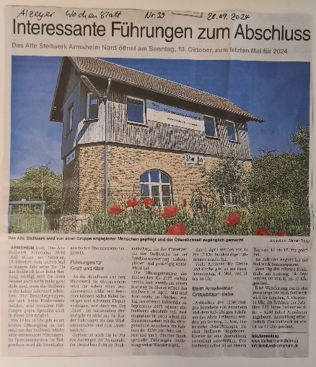

Übrigens, das freut uns riesig Wir haben eine neue **Homepage-Betreuerin** gefunden. Deshalb zunächst ein ganz herzliches DANKE an Carola, die unsere Homepage von Anfang an bis jetzt betreut hat und ein herzliches Willkommen an Vikki, die diese Arbeit zukünftig übernehmen wird.

Die **Planungen für 2025** sind fertig. Dieses Mal ist das Stellwerk geöffnet jeweils am **1. Sonntag im Monat** (außer am Tag des Offenen Denkmals). Alle Veranstaltungen werden auch wieder in der Broschüre „Rheinhessen entdecken 2025“ stehen.

Unsere **Öffnungstage 2025**:

**Sonntag, 16. Februar 2025, 14:00 - 17:00: Weltgästeführertag: „Verborgene Schätze“**  
Fachkundige Führungen im Stellwerk von 1899 lassen die rheinhessische Eisenbahngeschichte und die Arbeit eines Weichenwärters lebendig werden. Dann gilt es, sich wirklich warm anzuziehen.

**Sonntag, 06. April 2025, 14:00 - 17:00: "Industriekultur lebendig"**Fachkundige Führungen im Stellwerk von 1899 lassen die rheinhessische Eisenbahngeschichte und die Arbeit eines Weichenwärters lebendig werden.

**Sonntag, 04. Mai 2025, 11:00 - 17:00: Familientag in und ums Stellwerk**Lebendige Führungen für Jung und Alt. Malen, Vorlesebücher und Stempel mit Gleisen und Eisenbahnwaggons. Mit LEGO eine Lokomotive bauen. Eine Rallye für Kinder rund ums Stellwerk. Die Bücherkiste Armsheim ist auch wieder dabei.

**Sonntag, 01. Juni 2025, 14:00: 1250 Jahre Armsheim - 125 Jahre Stellwerk**In Zusammenarbeit mit der Gemeinde Armsheim zu deren 1250-Jahr-Feier bieten wir eine Führung an: Wallfahrtskirche Hl. Blut, mittelalterlicher Ortskern, Menhirplatz, keltisches Fürstengrab, Stellwerk. Teilnahme: 8,00 €/Pers. / Anmeldung erforderlich  
**Das Stellwerk selbst ist geöffnet von 14 - 17 Uhr.** Stündlich finden fachkundige Führungen statt.

**Pfingstsamstag, 07. Juni 2025: VG-Weinfest Wörrstadt in Armsheim**Wir sind wahrscheinlich eine Station bei der Weinwanderung.  
 **Sommerpause im Juli und August.**

**Sonntag, 14. September 2025, 11:00 - 17:00: Tag des Offenen Denkmals**Fachkundige Führungen im Stellwerk von 1899 lassen die rheinhessische Eisenbahngeschichte und die Arbeit eines Weichenwärters lebendig werden.

**Sonntag, 05. Oktober 2025, 14:00: 125 Jahre Industriekultur - 1250 Jahre Armsheim**In Zusammenarbeit mit der Gemeinde Armsheim zu deren 1250-Jahr-Feier bieten wir eine Wanderung durch die Weinberge an:Historischer Bahnhof, Spritzbrühe, Jugendstilwasserbehälter, Stellwerk, keltisches Fürstengrab. 8,00 €/Pers. / Anmeldung erforderlich  
**Das Stellwerk selbst ist geöffnet von 14 - 17 Uhr.** Stündlich finden fachkundige Führungen statt.

Wir haben **2024** sehr viel rund um das Stellwerk und im Stellwerk gearbeitet. Alle, die das Stellwerk besucht haben, konnten sehen, was sich alles getan hat.   
  
Jetzt planen wir **im Herbst** im **Inneren** weiter zu arbeiten.   
Das **Erdgeschoss** steht an. Unser Mitglied Michael hat sich dankenswerterweise dazu bereit erklärt. Wir suchen aber noch Helfer:innen: zum einen jemanden, die/der noch **„über-Kopf“ streichen kann**. Es ist ja nicht viel, aber wäre schön, wenn wir das hinbekämen. Sonst müssten wir die Decke so lassen, wie sie ist.   
Dazu dann die zweite Frage: hat jemand noch eine **Bühne**, die wir aufstellen könnten, um besser an die Decke und die doch sehr hohen Wände zu kommen?   
Wenn das „geschafft“ ist, werden wir **Signale und Schilder aufzuhängen** und diese beschriften.

Auch im **Spannwerksraum** wollen wir an der weiteren **museumspädagogischen Ausgestaltung** arbeiten mit Korkwänden und Modellen und ebenfalls aufgehängten und beschrifteten Signalen und Schildern.

Im **Außenbereich** gibt es auch weitere Arbeit.   
Der **Bernhardsgraben** muss im Herbst nochmal freigelegt/freigeschnitten werden. Schon mal DANKE an Pit, unser Mitglied, der das übernehmen will. Gerne sind dazu auch noch Helfer:innen gesucht.

Und dann überlegen wir derzeit, eine **Schranke** im Außenbereich aufzubauen.   
Die ersten aufgearbeiteten Bauteile sind bereits da – gestiftet von Freunden des Stellwerkes. Jetzt geht es an das Errichten der gesamten Anlage. Dazu werden wir „**großes Gerät**“ brauchen (Bagger) sowie helfende Hände. Auch dazu gerne bei mir melden, damit wir Arbeitstermine koordinieren können.

Ach ja. Für den **Vorraum** suchen wir noch einen „**alten Schrank**“ – **aus Holz oder Metall**, idealerweise mit Schiebetüren oder Rolltüren. Maximalmaße: 0,70 m breit, 1,80 m hoch, 0,90 m tief (inkl. geöffneter Türen !!). Wir wollen darin unsere Pavillons „gartenschläfersicher“ unterbringen.

**Uns gehen also weder die Ideen noch die Arbeit aus.**

Ich wünsche jetzt allen einen schönen Herbst und eine gute Winterzeit.   
Vielleicht sehen wir uns bei einem Arbeitseinsatz am Stellwerk – würde mich riesig freuen. Wir arbeiten natürlich, aber wir sitzen dann auch immer gemütlich zusammen.

Spätestens sehen wir uns aber hoffentlich, wenn das Stellwerk **2025 wieder „seine Tür öffnet“.**

Viele Grüße

Barbara Reif  
i.A. des Vorstandes Förderverein Altes Stellwerk Armsheim (An) e.V.